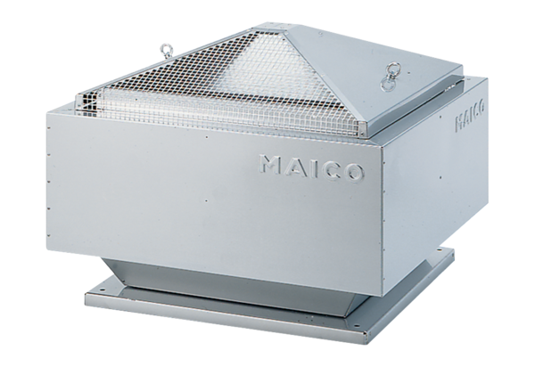Radijalni krovni ventilator DRD 18/2 BJedinica za pakiranje: 1 komAsortiman: C
Broj artikla: 0087.0099Proizvođač: MAICO

